TEMAT DNIA: KONCERT NA PODWÓRKU

„Jakie zwierzę nie pasuje do wiejskiej zagrody?”- zabawa ćwicząca spostrzegawczość.
Dzieci wskazują, który obrazek nie pasuje do pozostałych.
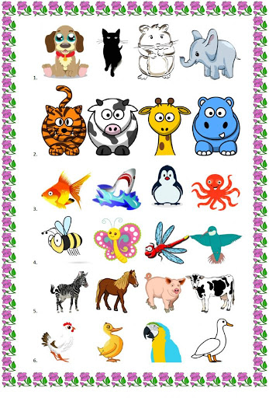

„Wiejska zagroda”- słuchanie wiersza Anny Bayer.

Na podwórku poznasz kozę,
konia, owcę, świnkę, krowę.
A do tego Burka pieska,
który w zgodzie z kotem mieszka.

Poznasz tutaj wiejskie ptaki
kury, gęsi, ich pisklaki.
Kaczki, wróble i indyki,
wszędzie pełno jest muzyki.

Ko, ko, ćwir, ćwir, kuku-ryku,
gul, gul, gę, gę, brzmi w kurniku.

To wesoła jest gromadka:
indyk, gąska, kotek, kaczka,
piesek, owca, świnka, koza.
Bo to wiejska jest zagroda.

Dzieci słuchają wiersza i mają zapamiętać jakie zwierzęta znajdują się w wiejskiej zagrodzie

„Naśladowanie odgłosów zwierząt”- ćwiczenia ortofoniczne.
Dzieci naśladują odgłosy zwierząt występujących w wierszu: kozy, konia, owcy, świni, krowy, psa, kury, kaczki, indyka, kota.

A teraz kochani trochę matematyki
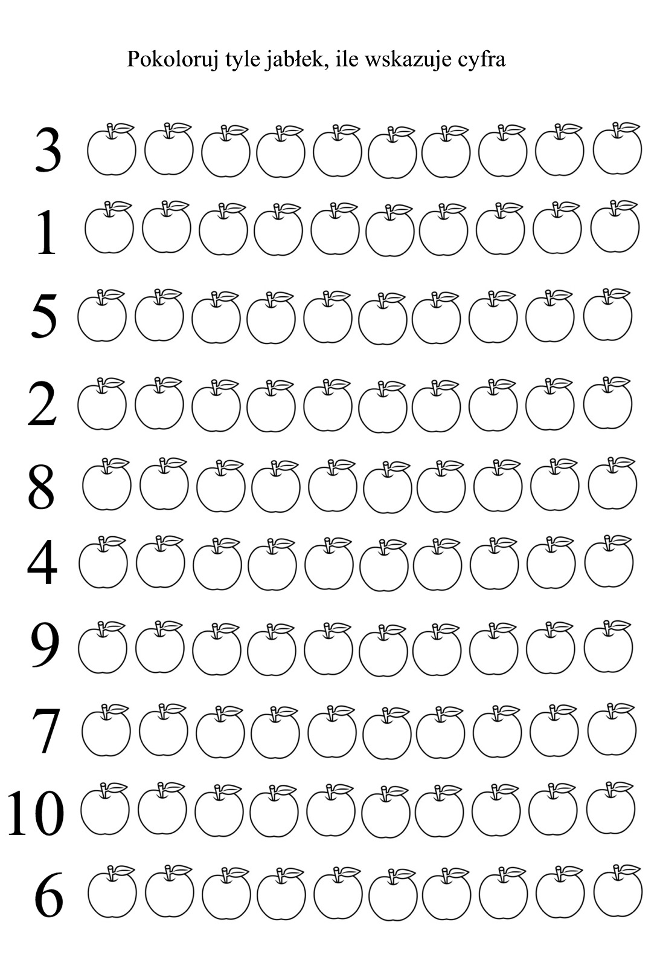
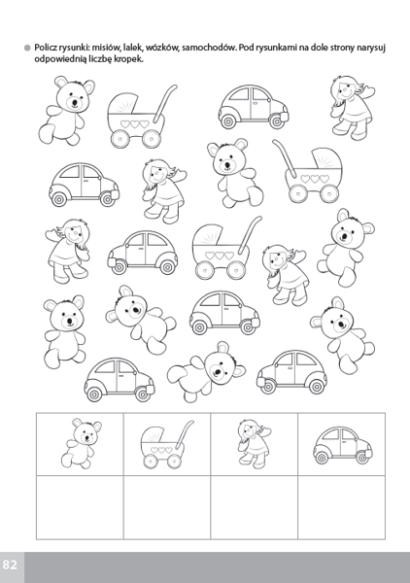
Pozdrawiam Was i miłego dnia

